НАЦІОНАЛЬНИЙ ТЕХНІЧНИЙ УНІВЕРСИТЕТ   
“ХАРКІВСЬКИЙ ПОЛІТЕХНІЧНИЙ ІНСТИТУТ”  
КАФЕДРА ОБЧИСЛЮВАЛЬНОЇ ТЕХНІКИ ТА ПРОГРАМУВАННЯ

**Лабораторна робота №4: “Інтерактивні консольні програми для платформи Java SE”**

Виконав:

Студент групи КІТ-120в

Єрмаков Матвій

Харків 2021

**Хід роботи**

**Мета:** реалізація діалогового режиму роботи з користувачем в консольних програмах мовою Java.

**Вимоги:**

1. Використовуючи програму рішення завдання [лабораторної роботи №3](https://oop-khpi.gitlab.io/%D0%B7%D0%B0%D0%B2%D0%B4%D0%B0%D0%BD%D0%BD%D1%8F/task03/), відповідно до [прикладної задачі](https://oop-khpi.gitlab.io/%D0%B7%D0%B0%D0%B2%D0%B4%D0%B0%D0%BD%D0%BD%D1%8F/task03/#_4) забезпечити обробку команд користувача у вигляді текстового [меню](https://ru.wikipedia.org/wiki/%D0%9C%D0%B5%D0%BD%D1%8E_(%D0%B8%D0%BD%D1%84%D0%BE%D1%80%D0%BC%D0%B0%D1%82%D0%B8%D0%BA%D0%B0)#.D0.9C.D0.B5.D0.BD.D1.8E_.D0.B2_.D0.B8.D0.BD.D1.82.D0.B5.D1.80.D1.84.D0.B5.D0.B9.D1.81.D0.B5_.D0.BA.D0.BE.D0.BC.D0.B0.D0.BD.D0.B4.D0.BD.D0.BE.D0.B9_.D1.81.D1.82.D1.80.D0.BE.D0.BA.D0.B8):
   1. введення даних;
   2. перегляд даних;
   3. виконання обчислень;
   4. відображення результату;
   5. завершення програми і т.д.
2. Забезпечити обробку параметрів [командного рядка](https://uk.wikipedia.org/wiki/%D0%86%D0%BD%D1%82%D0%B5%D1%80%D1%84%D0%B5%D0%B9%D1%81_%D0%BA%D0%BE%D0%BC%D0%B0%D0%BD%D0%B4%D0%BD%D0%BE%D0%B3%D0%BE_%D1%80%D1%8F%D0%B4%D0%BA%D0%B0) для визначення режиму роботи програми:
   1. параметр "-h" чи "-help": відображається інформація про автора програми, призначення (індивідуальне завдання), детальний опис режимів роботи (пунктів меню та параметрів командного рядка);
   2. параметр "-d" чи "-debug": в процесі роботи програми відображаються додаткові дані, що полегшують налагодження та перевірку працездатності програми: діагностичні повідомлення, проміжні значення змінних, значення тимчасових змінних та ін.

**Виконання прикладної задачі за варіантом 5:**

Ввести текст. У тексті кожну літеру замінити її номером в алфавіті. Вивести результат наступним чином: в одному рядку друкувати текст з двома пропусками між буквами, в наступному рядку під кожною буквою друкувати її номер.

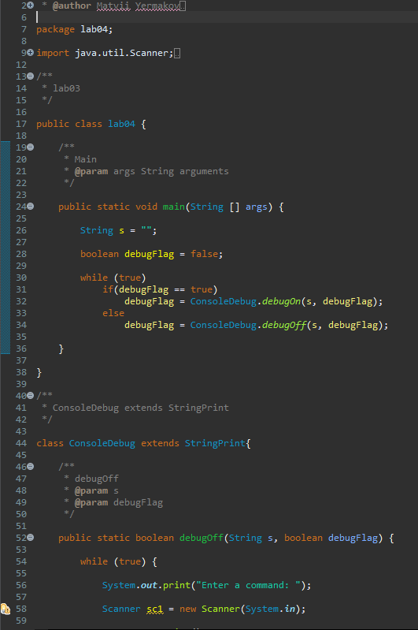

Рисунок 1. Код програми

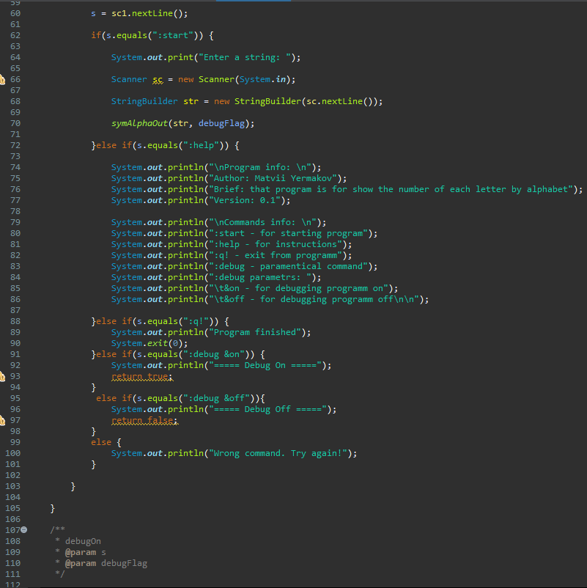

Рисунок 2. Код програми

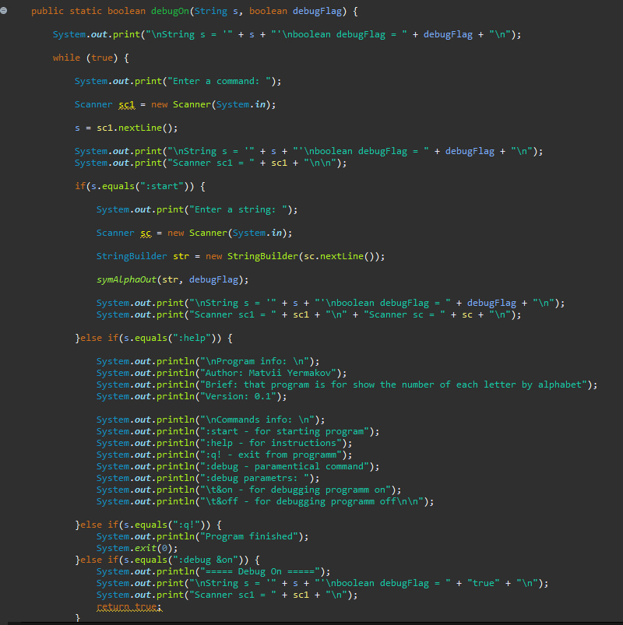

Рисунок 3. Код програми

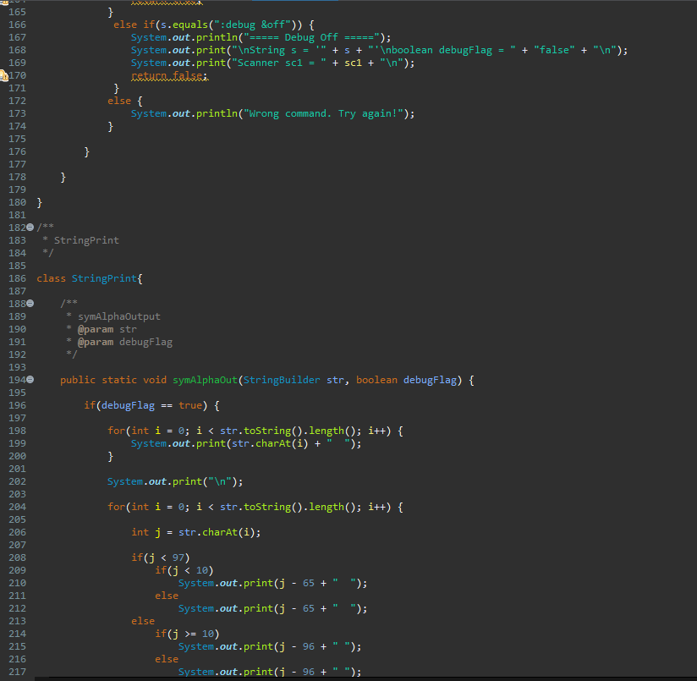

Рисунок 4. Код програми

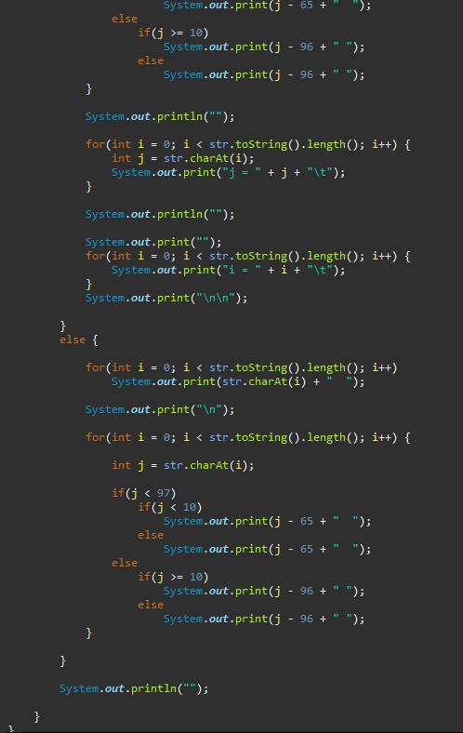

Рисунок 5. Код програми

**Про цю програму:**

Ця програма написана на основі програми з лабораторної роботи №3.  
В цій лабораторній роботі вона урізноманітнена консольними командами.

:start - для запуску процесу введення тексту

:help - для документації по командам

:q! - для виходу з програми

:debug - параметрична команда (сама не викликається, тільки з параметрами, які є нижче)

:debug параметри:

&on - для того щоб увімкнути дебагінг програми в консолі

&off - для того щоб вимкнути дебагінг програми в консолі

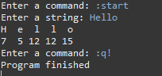

Рисунок 6. Результат виконання програми без функції дебагінгу

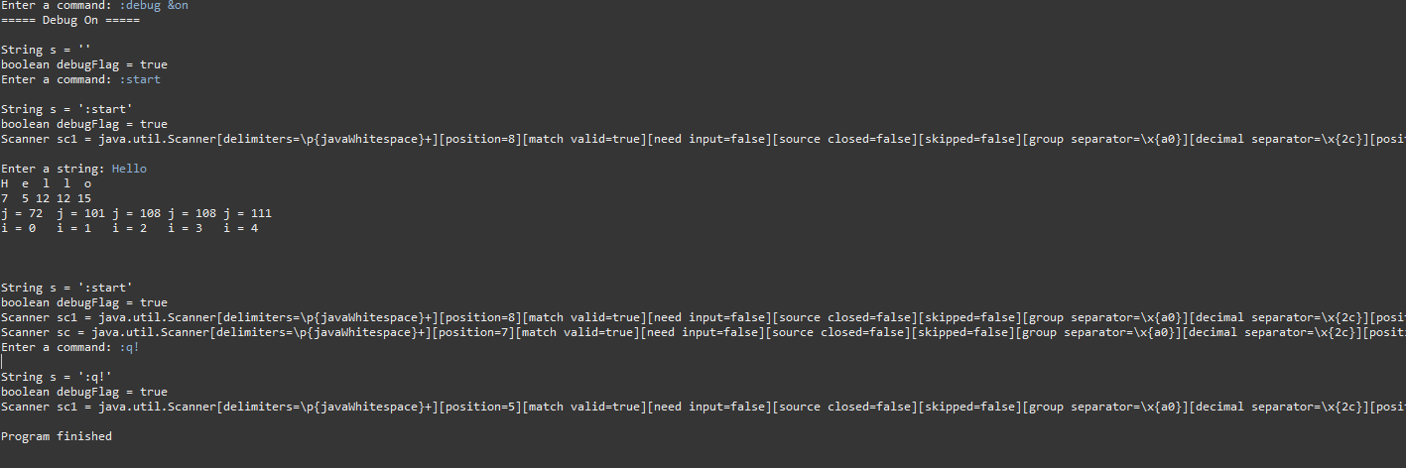

Рисунок 7. Результат виконання програми з функцєю дебагінгу

**Висновок:** я реалізував діалогового режиму роботи з користувачем в консольних програмах мовою Java.